编译原理实验报告



实验三、 词法分析实验报告

姓 名： 刘宇诺
班 级： 计算机20-1
学 号： 20201210207
任课教师： 韩连金

2022年9月30日

目录
一、实验目的 3
二、实验内容 3
三、实验环境 7
四、数据准备 7
五、词法分析器程序设计描述 7
六、词法分析器程序实现展示 7
七、实验结果及分析 8
八、实验心得体会 8

一、实验目的
理解词法分析在整个编译过程中的作用，掌握词法分析的基本原理及运行过程，并实现一个简单的词法分析器

二、实验内容
根据给定的编程语言文法（见下表），编写一个简单的词法分析器，要求该词法分析器读入指定的待分析源代码后，以“(单词/符号编码 , 单词/符号)”的格式，依次输出该源代码中所有的单词与符号。
语言文法：单词与符号分为五类——保留字、标识符、常数、运算符、界符，分类及编码的具体详情见下列各表。
保留字：
单词/符号 | 编码 | 正规式
begin | beginsym | begin
end | endsym | end
input | inputsym | input
output | outputsym | output
if | ifsym | if
then | thensym | then
else | elsesym | else
elif | elifsym | elif
do | dosym | do
while | whilesym | while
break | breaksym | break
var | varsym | var
and | andsym | and
or | orsym | or
not | notsym | not
true | truesym | true
false | falsesym | false
标识符：
单词/符号 | 编码 | 正规式
<标识符> | ident | (字母)(字母|数字)*
常数：
单词/符号 | 编码 | 正规式
<常数> | digit | (数字)(数字)*
运算符：
单词/符号 | 编码 | 正规式
+ | plus | +
- | minus | -
* | times | *
/ | divide | /
% | mod | %
= | becomes | =
== | eql | ==
!= | neq | !=
< | lss | <
<= | leq | <=
> | gtr | >
>= | geq | >=
界符：
单词/符号 | 编码 | 正规式
( | lparen | (
) | rparen | )
[ | lbracket | [
] | rbracket | ]
{ | lcurbkt | {
} | rcurbkt | }
, | comma | ,
. | period | .
输入样例：
begin
var a = 6
if a%2 != 0
then a=a+1
else a=a-1
end
输出样例：
(beginsym , begin)
(varsym , var)
(ident , a)
(becomes , =)
(digit , 6)
(ifsym , if)
(ident , a)
(mod , %)
(digit , 2)
(neq , !=)
(digit , 0)
(thensym , then)
(ident , a)
(becomes , =)
(ident , a)
(plus , +)
(digit , 1)
(elsesym , else)
(ident , a)
(becomes , =)
(ident , a)
(minus , -)
(digit , 1)
(endsym , end)
注：本次实验会进行大量的字符串处理及查表操作，建议各位同学使用C++、Java或python语言完成作业，不建议使用C语言。

三、实验环境
Windows或Linux系统，gcc 7.3.0，g++ 7.3.0，Java JDK 1.8，Python 3.6(以上编译器\解释器均可使用更高版本)。

四、数据准备
data文件夹下的三个txt文件，为本次实验中需要进行词法分析的源程序代码数据。

五、词法分析器程序设计描述
从文件中读取出数据后，逐行进行处理。
可以先分为三大类。常数：相对好处理放到第一处理；字符类：包含关键字和标识符，需要进行细化判断处理，标识符可以用c++的map存储，进行比对；算符和界符一起判断。
对于!=, ==, <=, >= 这样的算符先进行处理，然后一个字符的算符和界符放到一个map中，进行匹配输出。

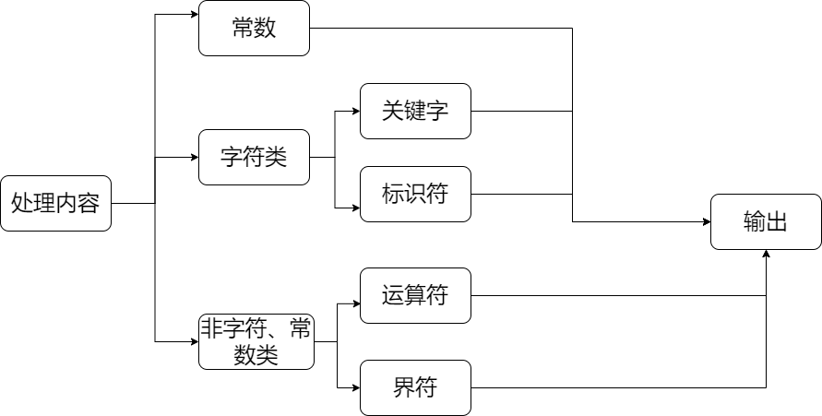

六、词法分析器程序实现展示
对于关键字和只有一个字符的运算符和界符，放到map容器里，提取后用map的fing函数进行查找，找到后用find函数返回的迭代器输出结果。
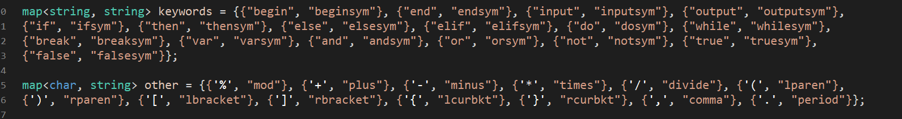
对于数字和字母的判断，c++有isdigit()和isalpha()这两个函数，可以直接用，不用再编写函数。
常数类型情况少，好判断，故先进行常数的提取输出判断：
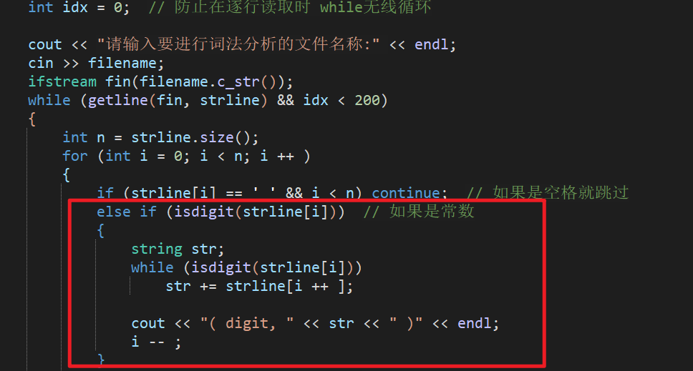

进行字符类型的单词提取，第一个一定是字母。
字符型单词提取模块：
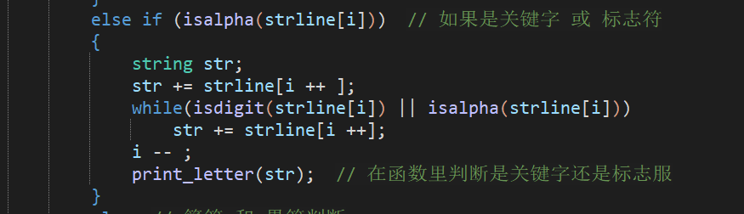
字符提取后进行判断是关键字还是标识符。
匹配输出的函数：
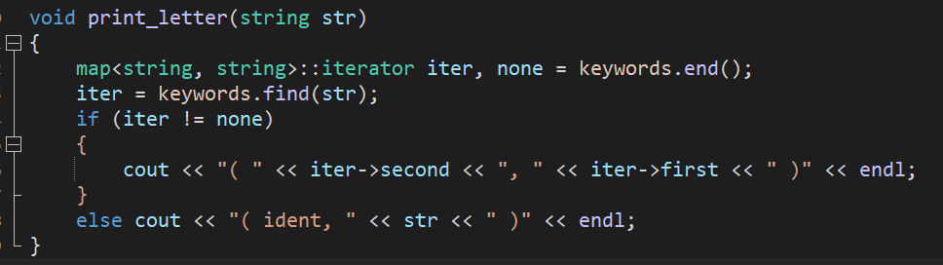
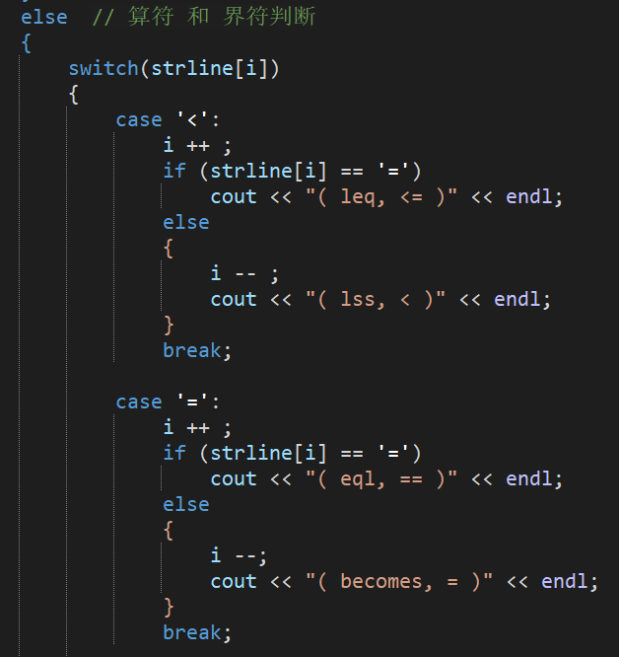
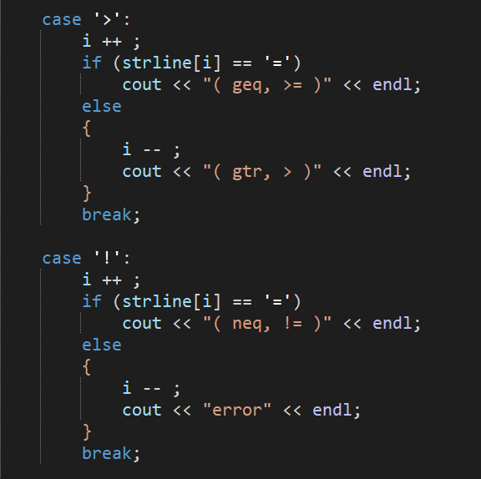
然后是进行运算符和界符模块的判断。先对有两个字符的运算符进行判断。
最后是对只有一个字符的运算符合界符进进行匹配输出。

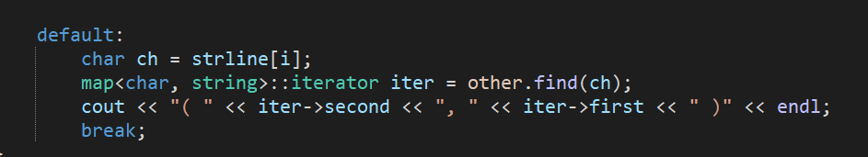

七、实验结果及分析
sum.txt文件进行词法分析的结果。
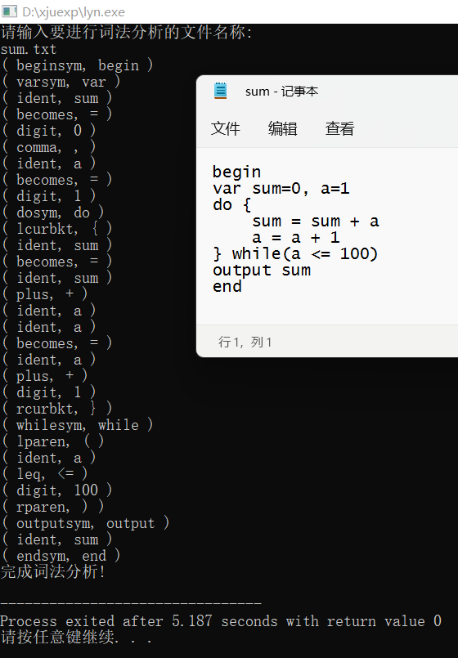

switch.txt文件的词法分析结果
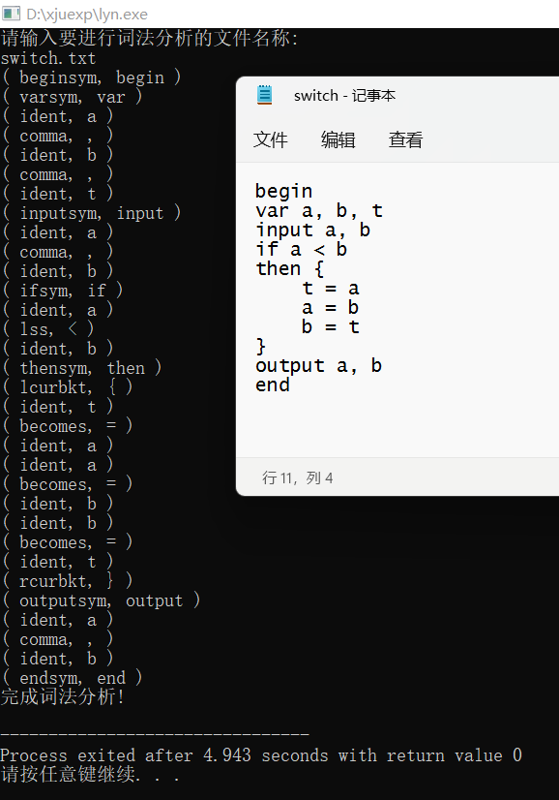

fill_blank.txt文件的词法分析结果
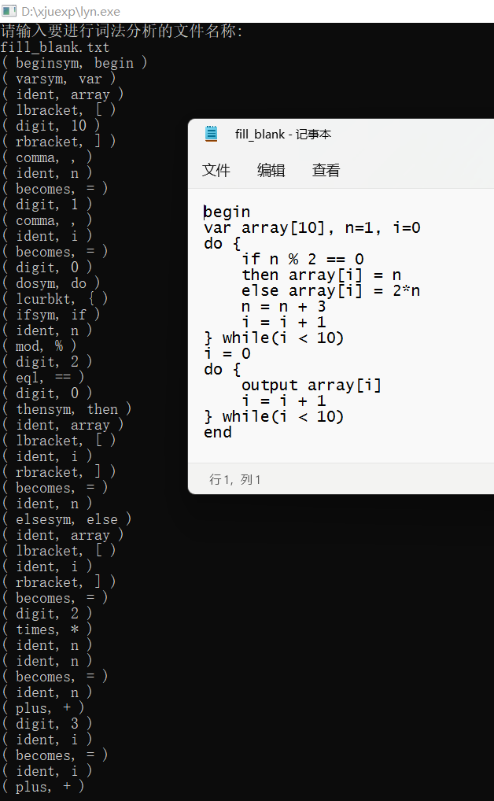

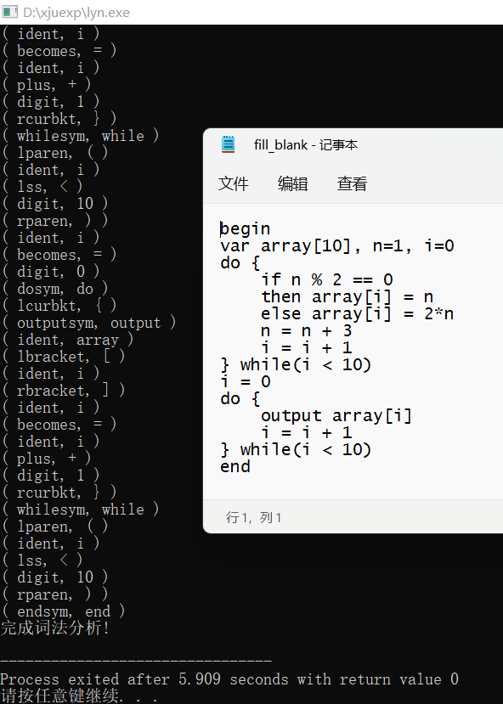

由图可以词法分析结果是正确的，三个文件的词法分析都成功的分离出来常数、关键词、标识符、运算符合界符。也表明编码正确。

八、实验心得体会
通过该次实验进一步深入了解了词法分析，通过实验编码，把课本中的理论用于了实践。运用c++编程语言编写了一个词法分析器，通过对三个文件的测试和对比，验证了编码是正确的。在这个过程中不仅将自己对词法分析的理解运用到了实际而且锻炼了自己的编程能力，进一步提高了自己的综合能力。在进行单个字符是字母还是数字的判断时，用到了c++的isdigit()和isalpha()两个函数，大大减少了编程代码量。在进行关键字和单个字符的运算符、界符的判断时，用到了c++的容器map，存储好规则后，通过map容器中封装好的find函数判断是哪一个结果，然后再通过返回的迭代器输出结果，容器的运用大大提高编程速度。通过这次实验，对理论的认知和代码实操都有提升。

源代码
#include <cstring>
#include <iostream>
#include <algorithm>
#include <string>
#include <map>
#include <fstream>

using namespace std;

map<string, string> keywords = {{"begin", "beginsym"}, {"end", "endsym"}, {"input", "inputsym"}, {"output", "outputsym"},
{"if", "ifsym"}, {"then", "thensym"}, {"else", "elsesym"}, {"elif", "elifsym"}, {"do", "dosym"}, {"while", "whilesym"},
{"break", "breaksym"}, {"var", "varsym"}, {"and", "andsym"}, {"or", "orsym"}, {"not", "notsym"}, {"true", "truesym"},
{"false", "falsesym"}};

map<char, string> other = {{'%', "mod"}, {'+', "plus"}, {'-', "minus"}, {'*', "times"}, {'/', "divide"}, {'(', "lparen"},
{')', "rparen"}, {'[', "lbracket"}, {']', "rbracket"}, {'{', "lcurbkt"}, {'}', "rcurbkt"}, {',', "comma"}, {'.', "period"}};

void print_letter(string str);

int main()
{
// 文件读取
string filename;
string strline;
int idx = 0; // 防止在逐行读取时 while无线循环

cout << "请输入要进行词法分析的文件名称:" << endl;
cin >> filename;
ifstream fin(filename.c_str());
while (getline(fin, strline) && idx < 200)
{
int n = strline.size();
for (int i = 0; i < n; i ++ )
{
if (strline[i] == ' ' && i < n) continue; // 如果是空格就跳过
else if (isdigit(strline[i])) // 如果是常数
{
string str;
while (isdigit(strline[i]))
str += strline[i ++ ];

cout << "( digit, " << str << " )" << endl;
i -- ;
}
else if (isalpha(strline[i])) // 如果是关键字 或 标志符
{
string str;
str += strline[i ++ ];
while(isdigit(strline[i]) || isalpha(strline[i]))
str += strline[i ++];
i -- ;
print_letter(str); // 在函数里判断是关键字还是标志服
}
else // 算符 和 界符判断
{
switch(strline[i])
{
case '<':
i ++ ;
if (strline[i] == '=')
cout << "( leq, <= )" << endl;
else
{
i -- ;
cout << "( lss, < )" << endl;
}
break;

case '=':
i ++ ;
if (strline[i] == '=')
cout << "( eql, == )" << endl;
else
{
i --;
cout << "( becomes, = )" << endl;
}
break;

case '>':
i ++ ;
if (strline[i] == '=')
cout << "( geq, >= )" << endl;
else
{
i -- ;
cout << "( gtr, > )" << endl;
}
break;

case '!':
i ++ ;
if (strline[i] == '=')
cout << "( neq, != )" << endl;
else
{
i -- ;
cout << "error" << endl;
}
break;

default:
char ch = strline[i];
map<char, string>::iterator iter = other.find(ch);
cout << "( " << iter->second << ", " << iter->first << " )" << endl;
break;
}
}
}
idx ++ ;
}

// 关闭文件
fin.close();
cout << "完成词法分析!" << endl;

return 0;
}

void print_letter(string str)
{
map<string, string>::iterator iter, none = keywords.end();
iter = keywords.find(str);
if (iter != none)
{
cout << "( " << iter->second << ", " << iter->first << " )" << endl;
}
else cout << "( ident, " << str << " )" << endl;
}

